**BÀI 1: ĐẶC ĐIỂM VỊ TRÍ ĐỊA LÍ VÀ PHẠM VI LÃNH THỔ**

Môn học/Hoạt động giáo dục: ĐỊA LÍ; Lớp: 8

Thời gian thực hiện: (3Tiết)

**I. MỤC TIÊU**

1. Kiến thức

- Trình bày được đặc điểm vị trí địa lí và phạm vi lãnh thổ Việt Nam.

- Phân tích được ảnh hưởng của vị trí địa lí và phạm vi lãnh thổ đối với sự hình thành đặc điểm địa lí tự nhiên Việt Nam.

2. Năng lực

- Năng lực chung:

+ Tự chủ và tự học: Tự học và hoàn thiện các nhiệm vụ học tập.

+ Giao tiếp và hợp tác: Sử dụng ngôn ngữ, kết hợp với các công cụ học tập để trình bày thông tin, thảo luận nhóm.

+ Giải quyết vấn đề sáng tạo.

- Năng lực Địa lí

+ Năng lực nhận thức Địa lí: Định hướng không gian: biết phân tích phạm vi, quy mô của một lãnh thổ.

+ Năng lực tìm hiểu Địa lí: Sử dụng công cụ Địa lí (bản đồ, hình ảnh, video). Biết lấy thông tin về tự nhiên, kinh tế – xã hội từ những trang web được giáo viên giới thiệu; biết xác định các từ khoá trong tìm kiếm thông tin theo chủ đề; biết đánh giá thông tin tiếp cận được; có kĩ năng tải xuống các tài liệu media và lưu giữ tài liệu làm hồ sơ cho một bài tập được giao.

+ Năng lực vận dụng kiến thức, kĩ năng Địa lí vào cuộc sống: Biết tìm kiếm các thông tin từ các nguồn tin cậy để cập nhật tri thức, số liệu,... về các địa phương, quốc gia được học. Có khả năng trình bày kết quả một bài tập dự án của cá nhân hay của nhóm.

3. Phẩm chất

- Chăm chỉ : Có ý thức đánh giá điểm mạnh, điểm yếu của bản thân, thuận lợi, khó khăn trong học tập để xây dựng kế hoạch học tập. Có ý chí vượt qua khó khăn để đạt kết quả tốt trong học tập.

- Nhân ái: Tôn trọng ý kiến của người khác, có ý thức học hỏi lẫn nhau.

- Trách nhiệm: Có trách nhiệm trong việc thực hiện nhiệm vụ học tập (cá nhân/nhóm). Có ý thức bảo vệ chủ quyền đất nước.

**II. THIẾT BỊ DẠY HỌC VÀ HỌC LIỆU**

- Bản đồ Việt Nam và các quốc gia trong khu vực Đông Nam Á, năm 2021.

- Bản đồ hành chính Việt Nam.

- Bản đồ vùng biển Việt Nam.

- Phiếu học tập.

**III. TIẾN TRÌNH DẠY HỌC**

**1. Hoạt động xuất phát/ khởi động (5 Phút)**

a. Mục tiêu

- Kết nối vào bài học, tạo hứng thú cho người học.

b. Nội dung

- Trò chơi CHÚNG TỚ LÀ NHÀ THÔNG THÁI để đoán tên các địa danh.

c. Sản phẩm

- Câu trả lời cá nhân của học sinh.

d. Cách thức tổ chức

**Bước 1**: Giao nhiệm vụ: Tham gia trò chơi **CHÚNG TỚ LÀ NHÀ THÔNG THÁI**



**Bước 2**: HS tiến hành hoạt động trong 5 phút.

**Bước 3**: HS trả lời câu hỏi.

**Bước 4**: GV chuẩn kiến thức và vào bài mới.

GV quan sát, nhận xét đánh giá hoạt động học của hs => Từ câu trả lời của học sinh, GV kết nối vào bài học: *Vị trí địa lí, phạm vi lãnh thổ là nhân tố góp phần vào việc hình thành các đặc điểm tự nhiên của mỗi quốc gia. Điều này được thể hiện rất rõ ở nước ta. Vậy vị trí địa lí và phạm vi lãnh thổ của nước ta có đặc điểm gì? Vị trí và phạm vi lãnh thổ có ảnh hưởng như thế nào đến sự hình thành đặc điểm tự nhiên Việt Nam.*

**2. Hoạt động 2: Hình thành kiến thức mới (120 phút)**

**2.1. Tìm hiểu đặc điểm vị trí địa lí và phạm vi lãnh thổ nước ta**

a. Mục tiêu

- Trình bày được đặc điểm vị trí địa lí và phạm vi lãnh thổ nước ta

b. Nội dung

- Xác định vị trí, giới hạn lãnh thổ của Việt Nam trên bản đồ.

c. Sản Phẩm: Câu trả lời của học sinh.

- Vị trí địa lí và phạm vi lãnh thổ:

+ Nằm trên bán đảo Đông Dương, ở gần trung tâm của khu vực Đông Nam Á.

+ Phần lãnh thổ đất liền nước ta kéo dài từ vĩ độ 8°34’B đến vĩ độ 23°23’B và từ kinh độ 102°09’Đ đến kinh độ 109°24’Đ.

+ Vùng biển nước ta kéo dài từ khoảng vĩ độ 6°50’B từ kinh độ 101°Đ đến kinh độ 117°20’Đ trên Biển Đông.

- Vị trí địa lí của nước ta có các đặc điểm nổi bật:

+ Nằm trong vùng nhiệt đới bán cầu Bắc, trung tâm hoạt động của gió mùa châu Á.

+ Nằm trên đường di lưu và di cư của nhiều sinh vật trên đất liền và trên biển.

+ Nằm ở nơi giao nhau của hai vành đai sinh khoáng lớn là Thái Bình Dương và Địa Trung Hải.

+ Nằm trong khu vực có nhiều thiên tai và chịu ảnh hưởng mạnh của biến đổi khí hậu.

*Lãnh thổ Việt Nam thống nhất và toàn vẹn, bao gồm ba bộ phận: vùng đất, vùng biển và vùng trời.

- Vùng đất: bao gồm toàn bộ phần đất liền, đảo và quần đảo có tổng diện tích là khoảng 331344 km2 (theo Niên giám Thống kê năm 2021).

+ Đường biên giới trên đất liền có tổng chiều dài là 5000 km, tiếp giáp với ba quốc gia: Trung Quốc, Lào, Cam-pu-chia.

+ Đường bờ biển nước ta kéo dài 3260 km, từ Móng Cái (Quảng Ninh) đến Hà Tiên (Kiên Giang).

- Vùng biển:

+ Vùng biển của Việt Nam thuộc Biển Đông, có tổng diện tích là 1 triệu km2

+ Trong vùng biển Việt Nam có hàng nghìn đảo, quần đảo; trong đó có hai quần đảo lớn, xa bờ là Hoàng Sa và Trường Sa.

- Vùng trời rộng lớn bao trùm lên trên lãnh thổ, bao gồm không gian trên đất liền, mở rộng đến hết ranh giới ngoài của lãnh hải và không gian trên các đảo, quần đảo.

d. Cách thức tổ chức

**Bước 1**: Giao nhiệm vụ cho học sinh

**Nhiệm vụ 1:** Tìm hiểu đặc điểm vị trí địa lí của nước ta

- Dựa vào hình 1.1 và thông tin trong bài, em hãy trình bày đặc điểm vị trí địa lí nước ta?

**-** Dựa vào bản đồ hành chính Việt Nam và thông tin SGK, em hãy gắn tên các điểm cực Bắc, Nam, Đông, Tây và tọa độ địa lí tương ứng.

- Em hãy cho biết những đặc điểm nổi bật của vị trí đại lí nước ta?

**Nhiệm vụ 2:** Dựa vào thông tin SGK và hình 1.1, em hãy cho biết phạm vi lãnh thổ nước ta gồm những bộ phận nào?

**Nhiệm vụ 3: Nhóm – cặp đôi**

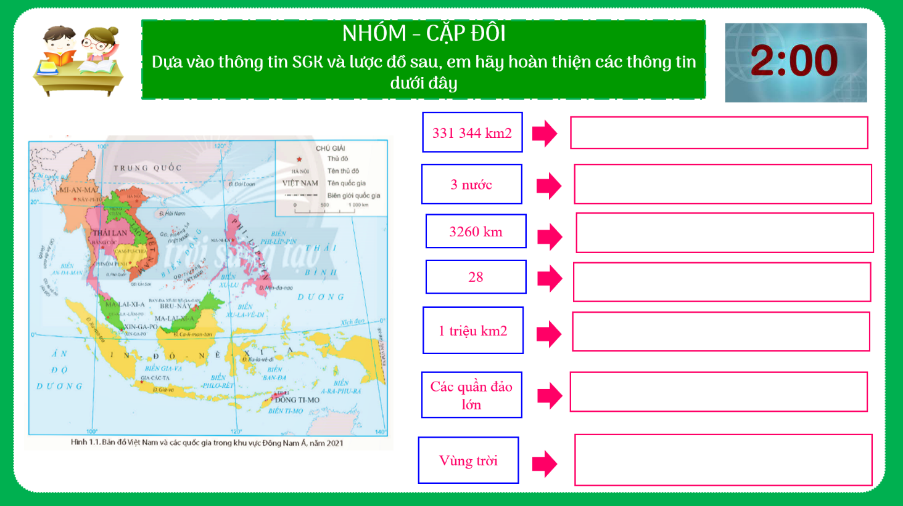

**Nhiệm vụ 4: Xác định trên bản đồ các quốc gia và vùng biển tiếp giáp với phần đất liền của Việt Nam?**

- Kể tên các tỉnh, thành phố trực thuộc trung ương giáp biển?

- Là một quốc gia ven biển, Việt Nam có những thuận lợi gì để phát triển kinh tế?

**Bước 2:** Thực hiện nhiệm vụ cá nhân

**Bước 3:** Báo cáo kết quả

- HS trả lời câu hỏi.

- Các học sinh khác có ý kiến nhận xét, bổ sung.

**Bước 4:** Đánh giá và chốt kiến thức

- Giáo viên quan sát, nhận xét đánh giá quá trình thực hiện của học sinh về thái độ, tinh thần học tập, khả năng giao tiếp, trình bày và đánh giá kết quả cuối cùng của học sinh

- Chuẩn kiến thức:

| **I. Vị trí địa lí và phạm vi lãnh thổ Việt Nam**  1. Vị trí địa lí  - Việt Nam nằm trên bán đảo Đông Dương, ở gần trung tâm của khu vực Đông Nam Á.  + Phần lãnh thổ đất liền nước ta kéo dài từ vĩ độ 8°34’B đến vĩ độ 23°23’B và từ kinh độ 102°09’Đ đến kinh độ 109°24’Đ.  + Vùng biển nước ta kéo dài từ khoảng vĩ độ 6°50’B từ kinh độ 101°Đ đến kinh độ 117°20’Đ trên Biển Đông.  - Vị trí địa lí của nước ta có các đặc điểm nổi bật:  + Nằm trong vùng nhiệt đới bán cầu Bắc, trung tâm hoạt động của gió mùa châu Á.  + Nằm trên đường di lưu và di cư của nhiều sinh vật trên đất liền và trên biển.  + Nằm ở nơi giao nhau của hai vành đai sinh khoáng lớn là Thái Bình Dương và Địa Trung Hải.  + Nằm trong khu vực có nhiều thiên tai và chịu ảnh hưởng mạnh của biến đổi khí hậu.  2. Phạm vi lãnh thổ  Lãnh thổ nước ta là một khối thống nhất và toàn vẹn, bao gồm: vùng đất, vùng biển và vùng trời.  a. Vùng đất bao gồm toàn bộ phần đất liền, đảo và quần đảo với tổng diện tích là khoảng 331 344 km2.  + Đường biên giới trên đất liền có tổng chiều dài gần 5000 km, tiếp giáp với ba quốc gia: Trung Quốc, Lào, Cam-pu-chia.  + Đường bờ biển nước ta kéo dài 3260 km, từ Móng Cái (Quảng Ninh) đến Hà Tiên (Kiên Giang).  b. Vùng biển  + Vùng biển của Việt Nam thuộc Biển Đông, có tổng diện tích là 1 triệu km2  + Trong vùng biển Việt Nam có hàng nghìn đảo, quần đảo; trong đó có hai quần đảo lớn, xa bờ là Hoàng Sa và Trường Sa.  c. Vùng trời là không gian bao trùm lên lãnh thổ nước ta, trên đất liền, trên vùng biển, các đảo và quần đảo. |
| --- |

**2.2. Tìm hiểu ảnh hưởng của vị trí địa lí và phạm vi lãnh thổ đối với sự hình thành đặc điểm địa lí tự nhiên Việt Nam**

a. Mục tiêu

- Phân tích được ảnh hưởng của vị trí địa lí và phạm vi lãnh thổ đối với sự hình thành đặc điểm địa lí tự nhiên Việt Nam.

b. Nội dung

- Dựa vào thông tin mục 2 và hình 1.1, các em hãy vẽ sơ đồ thể hiện ảnh hưởng của vị trí địa lí và phạm vi lãnh thổ tới đặc điểm tự nhiên Việt Nam?

c. Sản Phẩm: Câu trả lời của học sinh.

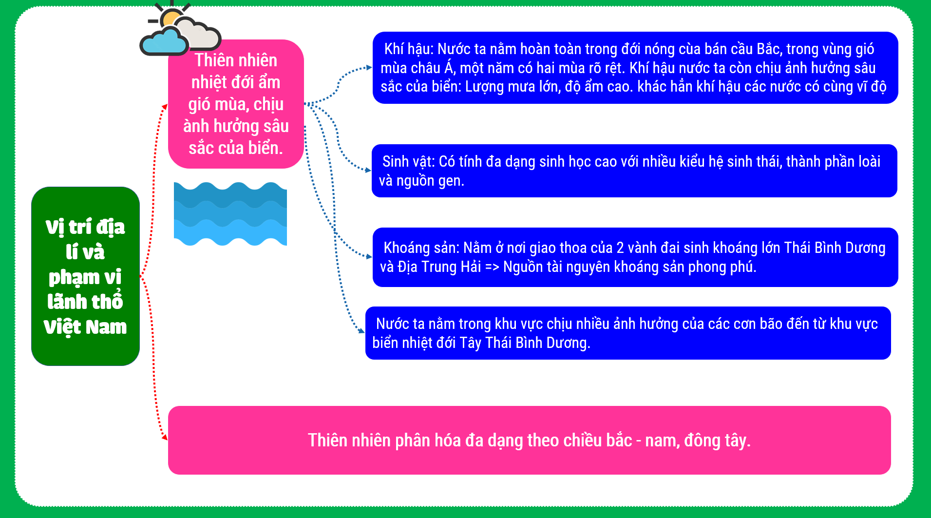d. Cách thức tổ chức

**Bước 1:** Giao nhiệm vụ: Hoạt động nhóm 5p

- Dựa vào thông tin mục 2 và hình 1.1, các em hãy vẽ sơ đồ thể hiện ảnh hưởng của vị trí địa lí và phạm vi lãnh thổ tới đặc điểm tự nhiên Việt Nam?

**Bước 2**: HS thực hiện nhiệm vụ

- HS trao đổi và hoàn thành nhiệm vụ nhóm

**Bước 3:** HS báo cáo kết quả làm việc

- Gọi 1 nhóm bất kì trình bày sản phẩm.

- Các nhóm khác nhận xét, bổ sung

**Bước 4:** Đánh giá và chốt kiến thức

- Giáo viên quan sát, nhận xét đánh giá quá trình thực hiện của học sinh về thái độ, tinh thần học tập, khả năng giao tiếp, trình bày và đánh giá kết quả cuối cùng của học sinh

- Chuẩn kiến thức:

| **II. Ảnh hưỏng của vị trí địa lí và phạm vi lãnh thổ đối với sự hình thành đặc điểm địa lí tự nhiên Việt Nam.**  - Thiên nhiên nhiệt đới ẩm gió mùa, chịu ảnh hưởng sâu sắc của biển.  + Khí hậu: Vị trí địa lí nước ta nằm trong vùng nội chí tuyến bán cầu Bắc, trong khu vực hoạt động của Tín phong và gió mùa châu Á, lại tiếp giáp với Biển Đông nên khí hậu thể hiện rõ tính chất nhiệt đới ẩm gió mùa; với nhiệt độ trung bình năm cao, lượng mưa và độ ẩm lớn, trong năm có hai mùa gió (gió mùa hạ và gió mùa đông).  + Sinh vật: Do vị trí địa lí nằm trên đường di lưu và di cư của sinh vật nên Việt Nam có tài nguyên sinh vật rất phong phú, đa dạng. Ngoài sinh vật nhiệt đới, nước ta còn có cả các loài sinh vật cận nhiệt đới và ôn đới.  + Khoáng sản: Do vị trí địa lí nằm ở nơi giao nhau của hai vành đai sinh khoáng lớn là Thái Bình Dương và Địa Trung Hải nên Việt Nam có nguồn tài nguyên khoáng sản đa dạng  + Khó khăn: Vị trí địa lí cũng làm cho nước ta chịu ảnh hưởng nhiều của thiên tai và biến đổi khí hậu như: bão, lũ lụt, hạn hán, nước biển dâng,…  - Thiên nhiên phân hóa đa dạng theo chiều bắc - nam, đông - tây. |
| --- |

**3. Hoạt động luyện tập (5 phút)**

a. Mục tiêu

- Củng cố kiến thức bài học.

b. Nội dung

- Trò chơi TẤM THẺ KÌ DIỆU

c. Sản Phẩm

- Câu trả lời của học sinh

d. Cách thức tổ chức

**Bước 1**: Giao nhiệm vụ cho học sinh:

|  |
| --- |
|  |
|  |

**Bước 2**: Thực hiện nhiệm vụ

- HS dựa vào kiến thức đã học trong bài để tra lời câu hỏi.

**Bước 3**: Báo cáo kết quả làm việc

- GV yêu cầu một vài HS/nhóm trình bày câu trả lời, các HS khác lắng nghe, bổ sung.

**Bước 4:** GV nhận xét, đánh giá và chuẩn kiến thức.

**4. Hoạt động vận dụng(5 phút)**

a. Mục tiêu

- Vận dụng kiến thức đã học để giải quyết vấn đề trong thực tiễn.

b. Nội dung

- Sưu tầm thông tin về một số cột mốc biên giới quốc gia của nước ta và chia sẻ với các bạn.

c. Sản Phẩm

- Câu trả lời của học sinh.

d. Cách thức tổ chức

**Bước 1:** Giao nhiệm vụ: Sưu tầm thông tin về một số cột mốc biên giới quốc gia của nước ta và chia sẻ với các bạn trong lớp.

**Bước 2**: Thực hiện nhiệm vụ

**Bước 3**: Báo cáo kết quả làm việc vào tuần học tiếp theo.

**Bước 4:** Gv quan sát, nhận xét đánh giá hoạt động học của hs.